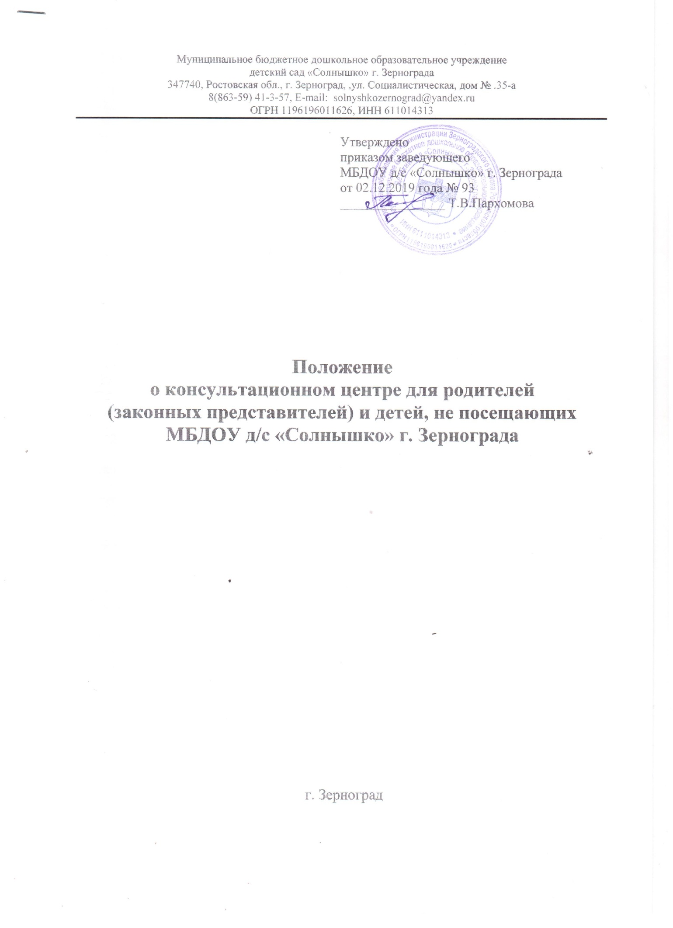
Муниципальное бюджетное дошкольное образовательное учреждение
детский сад «Солнышко» г. Зернограда
347740, Ростовская обл., г. Зерноград, ,ул. Социалистическая, дом № .35-а
8(863-59) 41-3-57, E-mail: solnyshkozernograd@yandex.ru
ОГРН 1196196011626, ИНН 611014313

Утверждено
приказом заведующего
МБДОУ д/с «Солнышко» г. Зернограда
от 02.12.2019 года № 93
________________ Т.В.Пархомова

Положение
о консультационном центре для родителей
(законных представителей) и детей, не посещающих
МБДОУ д/с «Солнышко» г. Зернограда

г. Зерноград

1.Общие положения.

1.1. Настоящее положение, разработанное в соответствии с Федеральным законом от 29.12.2012 № 273-ФЗ "Об образовании в Российской Федерации", письмом Минобрнауки России от 31.01.2008 № 03-133 "О внедрении различных моделей обеспечения равных стартовых возможностей получения общего образования для детей из разных социальных групп и слоев населения", Конвенцией ООН о правах ребенка, Федеральным законом от 24.07.1998г. № 124-ФЗ «Об основных гарантиях прав ребенка в Российской Федерации», Федеральным законом от 24.11.1995г. № 181-ФЗ «О социальной защите инвалидов в Российской Федерации», Указом Президента РФ от 01.06.2012 г. № 761 «О Национальной стратегии действий в интересах детей на 2012-2017 годы», постановлением Правительства РФ от 10.07.2013 г. № 582 «Об утверждении Правил размещения на официальном сайте образовательной организации в информационно-телекоммуникационной сети "Интернет" и обновления информации об образовательной организации», приказом Минобрнауки России от 30.08.2013 г. № 1014 «Об утверждении Порядка организации и осуществления образовательной деятельности по основным образовательным программам - образовательным программам дошкольного образования», приказом Министерства образования и науки РФ от 17.10.2013 г. №1155 «Об утверждении федерального государственного образовательного стандарта дошкольного образования», регламентирует деятельность консультативного центра для родителей (законных представителей) и их детей в возрасте от 1,5 до 7 лет, не посещающих МБДОУ д/с «Солнышко» г. Зернограда (далее – ДОУ).

2.Цель и задачи работы консультационного центра.

2.1. Консультационный центр создается с целью:
- обеспечения доступности дошкольного образования детям, не посещающим дошкольное образовательное учреждение;
- выравнивания стартовых возможностей детей, не посещающих ДОУ, при поступлении в школу;
- обеспечения единства и преемственности семейного и общественного воспитания;
- повышения педагогической компетентности родителей, воспитывающих детей дошкольного возраста от 1,5 до 7 лет на дому, в том числе детей-инвалидов.
2.2. Основные задачи консультационного центра:
- оказание консультативной помощи родителям (законным представителям) по различным вопросам воспитания, обучения и развития детей раннего и дошкольного возрастов;
- оказание консультативной помощи родителям (законным представителям) по коррекции речевого развития детей дошкольного возраста;
- психолого-педагогическое просвещение родителей;
- выявление уровня развития детей дошкольного возраста, необходимого для оказания грамотной консультативной помощи;
- информирование родителей (законных представителей) об учреждениях системы образования, где могут оказать квалифицированную помощь ребенку в соответствии с его индивидуальными особенностями.
2.3. Принципы деятельности консультативного центра:
- личностно-ориентированный подход к работе с детьми и родителями (законными представителями);
- сотрудничество субъектов социально-педагогического пространства;
- открытость системы воспитания.

3. Функции консультационного центра.

3.1. Аналитическая:
- сбор и обработка информации о детях дошкольного возраста, не посещающих дошкольное образовательное учреждение, выявление запроса родителей этих детей на образовательные услуги;
- анализ проблем оказания помощи детям, не посещающим детский сад.
3.2. Методическая:
- организация разработки методического обеспечения работы консультационного пункта.
3.3. Консультативная:
- проведение с родителями индивидуальных (групповых) консультаций по обозначенным ими проблемам;
- обучение родителей методам конструктивного взаимодействия с ребенком для решения заявленной проблемы.
3.4. Диагностическая:
- проведение диагностических исследований развития ребенка для оказания грамотной консультативной помощи;
- диагностика семейных взаимоотношений, выявление скрытых проблем, определение путей их решения;
- составление рекомендаций по коррекции и развитию ребенка на основе результатов диагностического исследования.
3.5. Координационно-организационная:
- организация работы по оказанию помощи семье ребенка, не посещающего детский сад, педагогами учреждения;
- доведение до сведения родителей информации о возможности получения медицинской, методической, психологической видов помощи в других учреждениях по месту проживания.

4.Порядок организации и функционирования консультационного центра.

4.1. Заведующий ДОУ издает приказ об организации Консультационного центра для родителей (законных представителей) детей дошкольного возраста.
4.2. Учреждение самостоятельно определяет, издает и утверждает необходимые локальные нормативные акты (Положение о консультационном центре, план деятельности консультационного центра и др.), назначает ответственных за направления работы консультационного центра.
4.3. Руководство консультационным центром осуществляет специалист ДОУ, назначенный приказом заведующего ДОУ.
Руководитель консультационного центра:
- ведет журнал регистрации запросов (запросы подаются в различных формах: через официальный сайт, по телефону, лично в устной или письменной форме);
- распределяет запросы в соответствии с содержанием для подготовки консультаций специалистами и определяет сроки их исполнения;
- готовит для заключения договоры между ДОУ и родителями (законными представителями) в случае возникновения необходимости в длительном (более 2-х обращений) сотрудничестве для оказания помощи;
- анализирует результативность деятельности консультационного центра в целом и отдельных специалистов.
4.4.Обязанности по выполнению заявок родителей (законных представителей) в консультационном центре возлагаются на штатных работников ДОУ приказом заведующего ДОУ. В зависимости от кадрового обеспечения, запросов родителей педагогический состав консультационного центра может меняться.
4.5. Организация психолого-педагогической помощи родителям (законным представителям) в консультационном центре строится на основе интеграции деятельности специалистов: воспитателей, педагога-психолога, учителей-логопедов и других специалистов. Консультирование родителей (законных представителей) может проводиться одним или несколькими специалистами одновременно.
4.6. Количество специалистов, привлеченных к работе консультационного центра, определяется кадровым составом ДОУ. Специалисты дают рекомендации родителям и консультируют их в пределах своей компетенции:
- Старший воспитатель помогает решить проблемы в области воспитания и развития ребенка, обучает взрослых различным занятиям с детьми.
- Педагог-психолог способствует адаптации дошкольника к обстановке детского сада, объясняет родителям закономерности развития ребенка, определяет пути преодоления возможных проблем.
- Учитель-логопед выявляет уровень речевого развития ребенка и информирует взрослых о том, как помочь малышу избавиться от речевых недостатков, какие речевые игры и упражнения использовать.
- Музыкальный руководитель – оказывает методическую и консультативную помощь родителям (законным представителям) детей, не посещающих дошкольное образовательное учреждение, по развитию музыкальных способностей детей.
Если клиент затрудняется в выборе специалиста, ему помогает старший воспитатель, который выявляет возникшую проблему и направляет к консультанту.
4.7. Работа с родителями (законными представителями) и детьми в консультационном центре проводится в различных формах: индивидуальной, подгрупповой. Индивидуальная работа с детьми организуется в присутствии родителей (законных представителей).
В консультационном пункте можно получить консультации по вопросам воспитания, обучения, развития детей от 1,5 до 7 лет. Родителям оказывается помощь в индивидуальном подборе игр, занятий, видов деятельности, в наибольшей степени способствующих развитию ребенка.
4.8. Консультационный центр могут посещать родители, чьи дети стоят на очереди в детский сад с целью выявления уровня развития будущих воспитанников, знакомства с родителями и оказанию им помощи по подготовке детей к детскому саду.
4.9. За получение услуг в консультационном центре плата с родителей не взимается.
4.10. Прием родителей в консультационный центр осуществляется в течение всего года в зависимости от возможности учреждения и запроса родителей на основе журнала записи к специалистам.
4.11. Функционирование консультационного центра осуществляется в рабочие дни дошкольного образовательного учреждения в утренние и вечерние часы.
4.12. Регистрация обращений в консультационный центр родителей (законных представителей), ведется в журнале, который включает в себя следующие графы:
- № п/п;
- дата обращения;
- Ф.И.О. родителя;
- контактный телефон, домашний адрес;
- содержание запроса (заявки) на оказание услуги;
- избранная форма работы;
- ФИО специалиста (ов), кому поручено выполнение запроса;,
- сроки исполнения;
- результат.
4.13. Оформляется согласие родителя (законного представителя) на обработку его персональных данных и персональных данных ребенка (детей).
4.14. В случае необходимости долгосрочной работы с родителями заключается договор, заполняется анкета. После заключения договора специалисты выполняют сбор анамнеза, поэтапно обследуют ребенка, фиксируют полученные результаты в карте (протоколе) обследования, пишут заключение, подбирают рекомендации, разъясняют их родителям. Диагноз специалисты консультационного центра не ставят.
4.15. Для получения помощи заявитель должен иметь при себе документ, удостоверяющий личность с подтверждением статуса родителя (законного представителя) дошкольника (паспорт гражданина РФ или документ, его заменяющий).
4.16. В случае, если родитель (законный представитель) не имеет возможности посетить консультационный центр, ему может оказываться помощь в дистанционной форме - через официальный сайт ДОУ, через электронную почту заявителя.
4.17. Информация о наличии консультационного центра, режиме работы, о порядке предоставления помощи размещается на официальном сайте ДОУ.

5. Документация консультационного центра.

5.1. Перечень документации консультационного центра:
– план проведения образовательной деятельности с детьми и родителями (законными представителями), который разрабатывается специалистами ДОУ на учебный год и утверждается его руководителем. В течение учебного года по требованию родителей (законных представителей) в документ могут вноситься изменения;
– годовой отчет (анализ) о результативности работы;
– журнал регистрации обращений родителей (законных представителей), посещающих консультационный центр;
- журнал учета работы консультационного центра (учет проведенных лекций, семинаров, консультаций и прочих мероприятий);
– график работы консультационного центра;
– договор между родителем (законным представителем) и заведующим ДОУ ( по необходимости);

6. Заключительные положения.

6.1. Настоящее Положение вступает в действие с момента издания приказа заведующего ДОУ.
6.2. Изменения и дополнения вносятся в настоящее Положение и утверждаются заведующим ДОУ.
6.3. Срок действия положения не ограничен. Данное положение действует до принятия нового.
6.4. Результативность работы консультационного центра определяется отзывами родителей и наличием в ДОУ методического материала.
6.5. Для работы с детьми и родителями (законными представителями) используется учебно-материальная база ДОУ.
6.6. Контролирует деятельность консультационного центра заведующий ДОУ.

